13. Az I. világháború jellemzői: hadviselő felek, frontok, hadviselés új formái, hátország.

**Az első világháború közvetlen előzményei és kitörése**

**A Balkán, Európa puskaporos hordója:**

- A Balkán-félsziget etnikai és vallási viszonya rendkívül összetettek. (Az egyes etnikumok gyakran keverten élnek együtt.) A 20. század elején a balkáni népek körében egyre erősödött a nemzeti érzés (a nacionalizmus), igyekeztek önálló államokat létrehozni, és egyesíteni azokat a területeket ahol saját népük élt. A helyzetet bonyolította, hogy bizonyos **nagyhatalmak, különösen Oroszország és a Monarchia beleavatkoztak a balkáni népek életébe. Ennek hátterében az állt, hogy saját befolyásukat akarták növelni a térségben.**

**A Monarchia (1908-ban) bekebelezte a korábban általa már katonailag megszállt Bosznia-Hercegovinát.**

**Konfliktusok a Balkánon**

- **A Monarchia (1908-ban) bekebelezte a korábban általa már katonailag megszállt Bosznia-Hercegovinát.** Szerbia ez ellen tiltakozott, de ekkor még nem tehetett semmit sem, ugyanis fő szövetségese és támogatója Oroszország ekkor még nem állt mellé katonailag.

- Az **első Balkán-háború (1912**): a **balkáni népek** (Szerbia, Montenegró, Bulgária és Görögország) **összefogtak és vereséget mértek az Oszmán-birodalomra**. A törökök rovására történő **osztozkodáskor azonban** az egykori szövetséges népek **összevesztek** és a legnagyobb területi nyereséget magának tudó **Bulgária ellen fordultak**. Ez vezetett a **második Balkán-háborúhoz (1913).** Ennek során Bulgáriát legyőzték, és területek átadására kötelezték.

**A két Balkán-háború következményeként a törökök szinte kiszorultak Európából. A Balkáni népek közötti feszültség azonban megmaradt.**

**A szarajevói merénylet (1914. június 28.)**

- **Ferenc Ferdinánd** trónörökös, a nemrégiben a Monarchia részévé vált tartomány **Bosznia-Hercegovina fővárosába látogatott** egy hadgyakorlat megtekintése céljából.

- **A látogatást, és a hadgyakorlatot a tartomány szerb lakói, és Szerbia súlyos provokációként ítélte meg.** Szerbia nem ismerte el a Monarchia jogát Bosznia-Hercegovinára, és bízva fő szövetségese Oroszország támogatásában ennek hangot is adott.

- **A tragikus napon egy szerb terrorszervezet –a Fekete Kéz- tagja, Gavrilo Princip merényletet követett el a trónörökös és hitvese ellen.** (A merényletnek mindketten áldozatul estek, a merénylőt a hatóságok elfogták és bebörtönözték.)

- **A merényletre válaszul a Monarchia ultimátumot küldött Szerbiának**, melyben azt követelte, hogy a **szerbek járuljanak hozzá** a merénylet **felelőseinek felkutatásához**, és **oszlassák fel** mindazon szervezeteket, melyek **terrorcselekményekkel** gyanúsíthatóak. **Szerbia visszautasította az ultimátumot.**

**A háború kirobbanása:**

- A szarajevói merényletre **az osztrák politikusok háborúval kívántak válaszolni.** A magyar miniszterelnök **Tisza István** azonban **ellenezte a háborút.** A Monarchia legfőbb szövetségesei **a németek szintén háborút akartak.**

- **A Monarchia, a németek támogatásával a háta mögött ultimátumot küldött Szerbiának.** Tudták, hogy ezt Szerbia nem fogja teljesíteni, **a célja** nem is ez volt, hanem **a háború kiprovokálása.**

- **Szerbia, az oroszokban bízva visszautasította a Monarchia ultimátumát.**

- Erre válaszul **a Monarchia július 28-án hadat üzent Szerbiának.**

- **A szövetségesi szerződések értelmében rövid időn belül szinte egész Európa hadban állt.** Az antant oldalán: Oroszország, Franciaország, Anglia valamint szövetségeseik Szerbia és Belgium. A központi hatalmak részéről: Németország, az Osztrák-Magyar Monarchia.

**I. világháború**

**I. Szövetségi rendszerek az első világháború előtt:**

**Európában két egymással szemben álló szövetségi rendszer jött létre**, ez egy nagy háborús konfliktus kirobbanásával fenyegetett, hiszen a szövetségesi rendszer következtében bármely államok közötti konfliktus gyorsan nemzetközivé szélesedhetett.

**Az antant országok: Anglia, Franciaország és Oroszország.** Hozzájuk csatlakozott később Szerbia, Olaszország és Románia.

**A központi hatalmak: Németország, és az Osztrák-Magyar Monarchia.** Hozzájuk csatlakozott később Törökország és Bulgária.

**II. Háborús tervek és azok kudarca, a frontok kialakulása:**

**Háborús eufória (lelkesedés):**

A hadviselő országokban –mai ésszel szinte megmagyarázhatatlan módon- a bevonuló katonák és az otthon maradó civilek is, kezdetben **nagy lelkesedéssel fogadták a háborút. Mindenki arra számított, hogy a harcok rövid ideig fognak csak tartani.** A német császár II. Vilmos így nyilatkozott: „Mire a lomb lehull, ismét szép hazánkban leszünk.”

**Háborús tervek:**

**A szemben álló hadviselő felek mindegyike alapvetően a támadásra építette stratégiáját**. Az elképzelésük azon alapult, hogy a nagyszámú, gyorsan mozgósítható, és hatékony tűzfegyverekkel felszerelt hadseregek rövid hadjáratokban, gyors összecsapásokban hamar eldöntik a háború kimenetelét.

**A háborús frontok kialakulása:**

**3 kontinentális front jött létre 1914-ben**

- **Nyugati:** Franciaország északi részén

- **Keleti:** Oroszország és a központi hatalmak határánál

- **Déli:** a Balkánon, Szerbiában

A háború kiszélesedésével, újabb frontok is létrejöttek:

- **Olasz front**

- **Törökországi front**

**A háborús tervek kudarca:**

**Miért voltak hibásak, az eredeti haditervek? Miért kellett csalódnia a háborúzó feleknek a háború gyors kimenetelében? :** A géppuska, a gyorstüzelő ágyú, és egyéb modern fegyverek lehetővé tették, hogy a megfelelő állásokat elfoglaló seregek, sokáig, még túlerővel szemben is tartsák magukat. **A modern fegyverek miatt megnőtt a védelem ereje,** és szerepe felértékelődött. **A beásott védelemmel** **szemben (lövészárkok rendszere) a szokások támadási akciók eredménytelennek bizonyultak.** A szembeálló felek a frontvonalon gyakran óriási áldozatok árán is csupán néhány száz méter tudtak előre nyomulni, majd az ellentámadás során visszaverték egymást, és minden kezdődött szinte előröl. **Ezt állóháborúnak nevezzük.**

**Új jelenségek a hadviselésben**

**Lövészárok-hadviselés:**

Ez azt jelenti, hogy a kialakuló **frontvonalakon** a szembenálló **hadseregek katonái, beásták magukat, lövészárkokat hozták létre.** Például, a nyugati fronton egy több száz kilométer hosszú **lövészárok-rendszer épült ki.**

Ezt a védelmi vonalat ami, **lövészárkok, bunkerek és szögesdrótakadályok egész rendszere volt,** csak nagyon **jelentős véráldozatok árán lehetett áttörni**. **Ennek oka, hogy a lövészárkokban elhelyezkedő, géppuskával, kézigránátokkal felszerelt, és a tüzérség által** **támogatott gyalogság nagyon jó védelmi pozíciót tudott felvenni.**

Ez a harci helyzet vezetett az állóháború és az ún. felőrlő küzdelem kialakulásához.

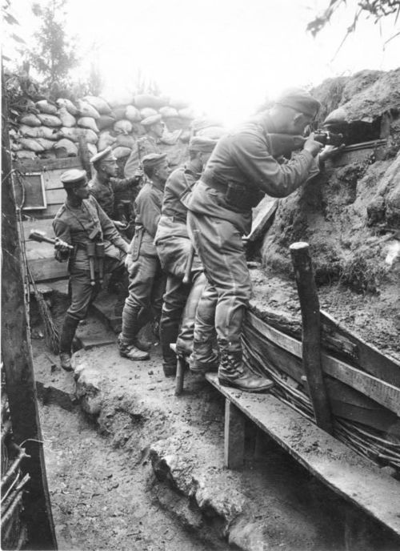 Az előtérben lévő katona a lőpadra fellépve a mellvédben kialakított résen tüzel, a háttérben egy katona [nyeles kézigránátot](https://hu.wikipedia.org/wiki/Stielhandgranate_24) tart a kezében

**Állóháború:**

Ez a **frontvonalak megmerevedését jelenti.** A szembenálló felek „farkasszemet” néztek egymással. Amikor sor került támadásra, azt az ellenfél általában visszaverte.

**Felőrlő küzdelmek:**

A szembenálló felek stratégiai **célja az volt, hogy minél több ellenséges katonát, harcképtelenné tegyenek.** Ennek a hátterében az állt, hogy **egyikük sem tudja áttörni az ellenséges vonalakat.**

Egy-egy nagyobb offenzíva során, mindkét fél hatalmas emberáldozatokat szenvedett, és –különösen, a nyugati fronton- csupán kevés területet tudott elfoglalni, a visszavonuló ellenfél azonban újabb lövészárokrendszert épített ki, és minden kezdődött előröl.

A fentiekre példa a nyugati fronton 1916-ban zajló **verduni** és **somme-i csaták**. Ezek során a szembenálló felek halottakban és sebesültekben milliós veszteségeket szenvedtek, és csupán néhány kilométernyi területet tudtak elfoglalni.

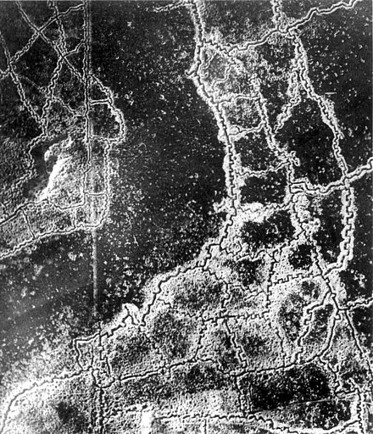 Légi felvétel a nyugati fronton kiépített egymással szemben elhelyezkedő lövészárokrendszerekről. A közöttük lévő terület a „senki földje”.

**Modern technika a fronton**:

A hatalmas emberi veszteségek az újfajta fegyverek bevetésének a következményei voltak. Széles körben használták a **gépfegyvereket, megjelent a harci gázok** bevetése. Feltűntek **a repülőgépek** (amiket felderítésre, bombázásra, és a légi csaták során vetettek be). A háború végén pedig jelentős szerepet töltöttek be **a harckocsik.** **A harckocsik tömeges bevetése már alkalmas** a lövészárkok, drótakadályok és a géppuskatűz leküzdésére, és így **az állóháború felszámolásához.**

**Tengeralattjáró háború:**

A felőrlő küzdelmekhez tartozott. **Célja az ellenfél utánpótlásának megakadályozása.** Anglia ugyanis flottájával sikeres blokádot hozott létre a központi hatalmak körül. **Németország** válaszlépésként **tengeralattjáróival süllyesztette el az Angliába és Franciaországba tartó hajókat.** Ezzel érzékeny veszteséget okoztak az angol és francia gazdaságának. Problémát jelentett, hogy a német tengeralattjárók semleges országok hajóit is elsüllyesztették. Így járt **az amerikai Luzitánia hajó. A hajó elsüllyesztése nagyban hozzájárult, ahhoz, hogy az USA lakossága németellenesé váljon.**

Az USA 1917-ben lépett be a világháborúba az antant hatalmak oldalán. Ennek rendkívül nagy jelentősége volt, a britek és a franciák az amerikaiak segítségével tudták áttörni a német vonalakat. Itt már nagy jelentősége volt az amerikai harckocsik bevetésének.

**A hátország jelentősége az I. világháborúban**

**A hátország jelentősége:**

Az elhúzódó háború során, kulcsfontosságúvá vált a hátország szerepe. **Katonák millióit kellett élelemmel és ruházattal ellátni, a sebesülteket meggyógyítani, a harcoló egységeket folyamatosan munícióval ellátni, az utánpótlást a frontra szállítani.** Mindez nagy terhet jelentett a hátország számára, hiszen ott kellett előállítani mindazt, amire szükség volt. Mivel **a férfi munkaerő nagy részét besorozták**, fokozott terhek nehezedtek a nőkre. **Ekkor kezdődött a nők tömeges munkába állása.**

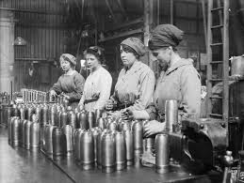 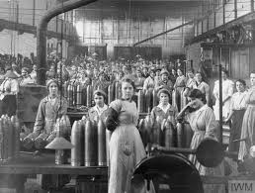

Nők dolgoznak egy hadianyag termelő üzemben

**A nők társadalmi szerepének megváltozása:**

A társadalom számára ekkor vált nyilvánvalóvá, hogy a **nők minden olyan munkát el tudnak látni, amiről korábban azt gondolták, hogy csak a férfiak alkalmasak rá**. A nők szerepe a társadalomban megváltozott, most már **joggal követelhették, hogy a férfiakkal egyező béreket kapjanak, és ugyanolyan jogaik legyenek.** Ez a folyamat **fog elvezetni ahhoz**, hogy a háború befejezése után **sok országban a nők is megkapják a szavazati jogot.**

**Az elhúzódó háború hatása:**

**Ahogy a háború elhúzódott egyre több probléma jelentkezett.** **Akadozott az élelmiszer ellátás,** az **ipar pedig nyersanyag és munkaerő gondokkal küzdött**. **A szállítást** (ami ekkor főleg a vasút volt) **a hadsereg igényeinek rendelték alá.**

A háború elhúzódása miatt, **a hátország fázott és éhezett**. Már eltűnt a kezdeti időszakot jellemző „háborús eufória”. **Felerősödtek a háborúellenes hangok.**

Ezek a gazdasági és társadalmi problémák mindenütt jelentkeztek, de a tengeri blokád alá vont központi hatalmaknál nagyobb mértékben.

A megoldást a hadigazdálkodás bevezetése jelentette.

**Oroszországban**, különösen sokat szenvedett a hátország lakossága, és **1917-re** már a katonák jelentős része is értelmetlennek látta a további harcot. Ez a hatalmas **elégedetlenség és nyomor vezet majd el az októberi bolsevik forradalomhoz,** aminek következtében **Oroszország 1918-ban kilép a háborúból**.

**Hadigazdaság bevezetése**

Elsőnek Németország állt át a hadigazdálkodásra, és itt valósult meg a legszélesebb körben. Később valamennyi háborúzó ország bevezette valamilyen formában.

**Lényege: a gazdaság állami ellenőrzés alá vonása, központilag irányított termelés, az üzemekben is katonai irányítást vezettek be, tilos volt a sztrájk. A mezőgazdaságban bevezették a beszolgáltatást, a kereskedelemben a jegyrendszert.**

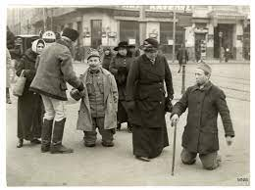

Hazatérnek az első sebesültek

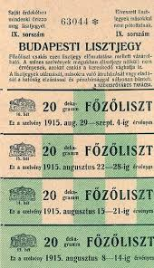

Élelmiszerjegy